ARBEITSBLATT NOVAChat LGF32“
• • • • • • • • • • • • • • • • • • • • • • • • • • • • • • • • • • • • • • • • • • • • • • • • • • • • • • • • • • • • • •

Was passt? Was passt nicht?
Kreise zu dem Bild „AUTO“ die passenden Wörter ein!
Streiche die unpassenden Wörter weg!
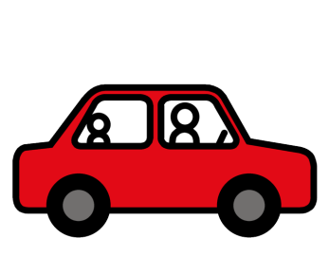

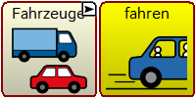
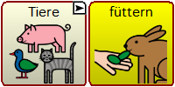
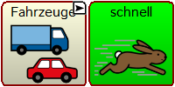

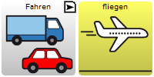

Nadine Vogel
ARBEITSBLATT „LogoFoxx 32“
• • • • • • • • • • • • • • • • • • • • • • • • • • • • • • • • • • • • • • • • • • • • • • • • • • • • • • • • • • • • • •

Was passt? Was passt nicht?
Kreise zu dem Bild „BALL“ die passenden Wörter ein!
Streiche die unpassenden Wörter weg!
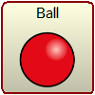

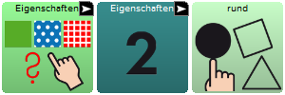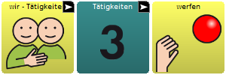

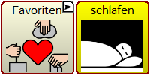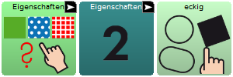

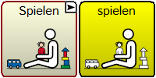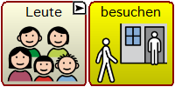

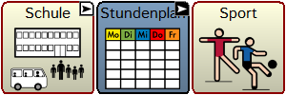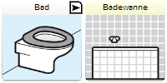

Nadine Vogel
ARBEITSBLATT „LogoFoxx32“
• • • • • • • • • • • • • • • • • • • • • • • • • • • • • • • • • • • • • • • • • • • • • • • • • • • • • • • • • • • • • •

Was passt? Was passt nicht?
Kreise zu dem Bild „FLUGZEUG“ die passenden Wörter ein!
Streiche die unpassenden Wörter weg!
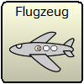

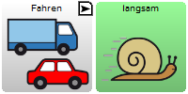

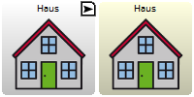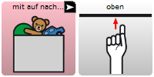

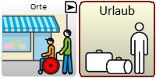

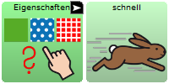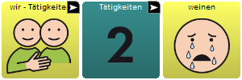

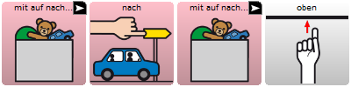
Nadine Vogel
ARBEITSBLATT „NovaChat LGF32“
• • • • • • • • • • • • • • • • • • • • • • • • • • • • • • • • • • • • • • • • • • • • • • • • • • • • • • • • • • • • • •

Was passt? Was passt nicht?
Kreise zu dem Bild „HUND“ die passenden Wörter ein!
Streiche die unpassenden Wörter weg!
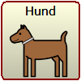

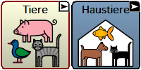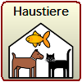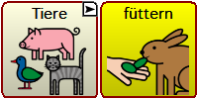
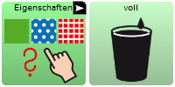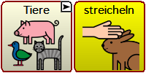
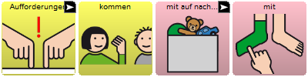
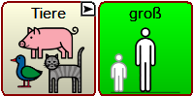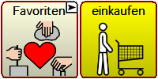
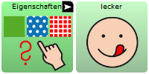
Nadine Vogel

ARBEITSBLATT „LogoFoxx32“
• • • • • • • • • • • • • • • • • • • • • • • • • • • • • • • • • • • • • • • • • • • • • • • • • • • • • • • • • • • • • •

Was passt? Was passt nicht?
Kreise zu dem Bild „kalt“ die passenden Wörter ein!
Streiche die unpassenden Wörter weg!
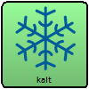

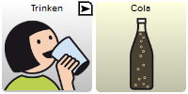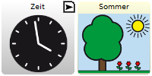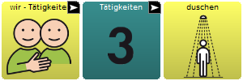

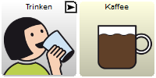

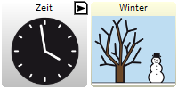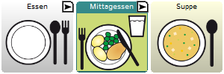

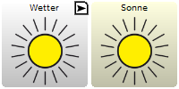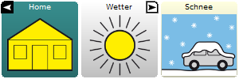

Nadine Vogel
ARBEITSBLATT „LGF32“
• • • • • • • • • • • • • • • • • • • • • • • • • • • • • • • • • • • • • • • • • • • • • • • • • • • • • • • • • • • • • •

Was passt? Was passt nicht?
Kreise zu dem Bild „Kleidung“ die passenden Wörter ein!
Streiche die unpassenden Wörter weg!
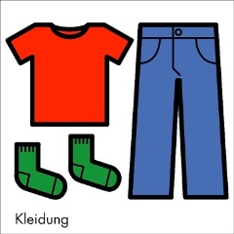

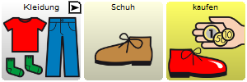

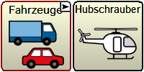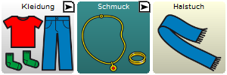

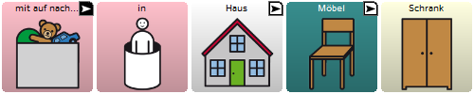

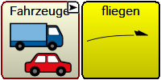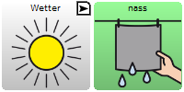

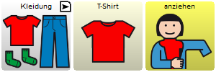 ´

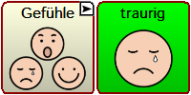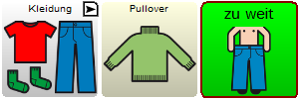

ARBEITSBLATT „LGF32“
• • • • • • • • • • • • • • • • • • • • • • • • • • • • • • • • • • • • • • • • • • • • • • • • • • • • • • • • • • • • • •

Was passt? Was passt nicht?
Kreise zu dem Bild „Kochen “ die passenden Wörter ein!
Streiche die unpassenden Wörter weg!
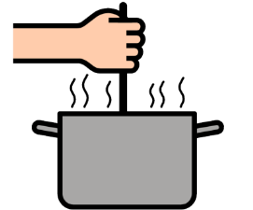

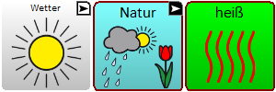

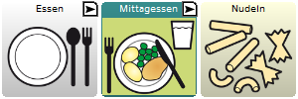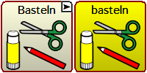

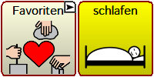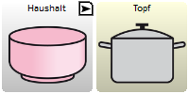

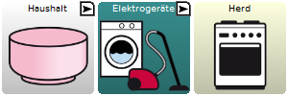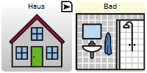

Nadine Vogel
ARBEITSBLATT „LGF 32“
• • • • • • • • • • • • • • • • • • • • • • • • • • • • • • • • • • • • • • • • • • • • • • • • • • • • • • • • • • • • • •

Was passt? Was passt nicht?
Kreise zu dem Bild „ZUG“ die passenden Wörter ein!
Streiche die unpassenden Wörter weg!

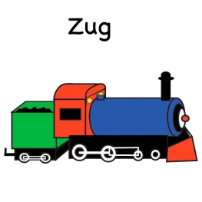

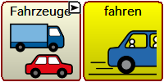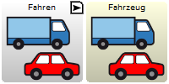

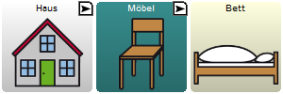

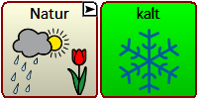

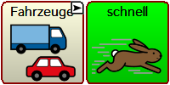

Nadine Vogel

